**LAPORAN PRAKTIKUM INTERNET OF THINGS**

**(IoT)**



Disusun oleh:

|  |  |
| --- | --- |
| Abdul Rochman | (233140701111023) |

**Universitas Brawijaya**

**Fakultas Vokasi**

**Tahun 2025**

**Email: abdul.rchmn07@gmail.com**

**ABSTRAK**

Laporan praktik ini menjelaskan mengenai proses implementasi sensor suhu kelembaban menggunakan Wokwi yang dimana menggunakan 2 perangkat yaitu board esp32, dan juga dht22 sebagai sensor kelembaban nya.

This practical report describes the process of implementing a temperature humidity sensor using Wokwi which uses 2 devices, namely the esp32 board, and also dht22 as a sensor to measure the temperature humidity.

Keywords—*Wokwi*, *Esp32, DHT22*

**1. PENDAHULUAN**

**1.1 Latar Belakang**

Perkembangan teknologi di dunia sudah mengalami banyak kemajuan, salah satu nya adalah perkembangan dalam perangkat berbasis internet atau IoT. Banyak IoT yang sangat umum ditemukan di kehidupan sehari hari, salah satunya adalah *smart home*. Pada dasarnya IoT digunakan untuk memudahkan dalam kehidupan sehari-hari. Selain *smart home* IoT dapat digunakan untuk mengukur tingkat kelembaban suhu, perangkat yang berperan untuk mengukur suhu kelembaban salah satunya adalah DHT22.

Dalam mengembangkan perangkat tersebut diperlukan banyak sekali biaya yang dikeluarkan, untuk mengatasi masalah tersebut adalah menggunakan simulasi agar meminimalisir pengeluaran akibat perangkat yang gagal lalu menjadi limbah. Oleh karena itu banyak sekali pengembang perangkat IoT menggunakan library PlatformIDE dan juga Wokwi yang dapat di install di vscode.

**1.2 Tujuan eksperimen**

1. Berhasil melakukan instalasi library wokwi, dan platformIO IDE.

**2. METODOLOGI**

**2.1 Alat & Bahan**

Berikut adalah tools yang digunakan dalam praktikum ini

* Visual Studio Code.
* Wokwi.
* ESP32
* DHT22

**2.2 Langkah Implementasi**

Langkah-langkah implementasi dalam membuat lampu lalu lintas adalah sebagai berikut.

1. Membuat diagram untuk mengukur kelembaban suhu
2. Mengubah kode yang berada di main.cpp
3. Lakukan pengujian
4. Selesai

**3. HASIL DAN PEMBAHASAN**

**3.1 Hasil Eksperimen**

Penulis berhasil melakukan implementasi sederhana mengenai sensor kelembaban suhu menggunakan ESP32 dan DHT22.

1. Membuat diagram dan dipindahkan ke dalam visual studio code

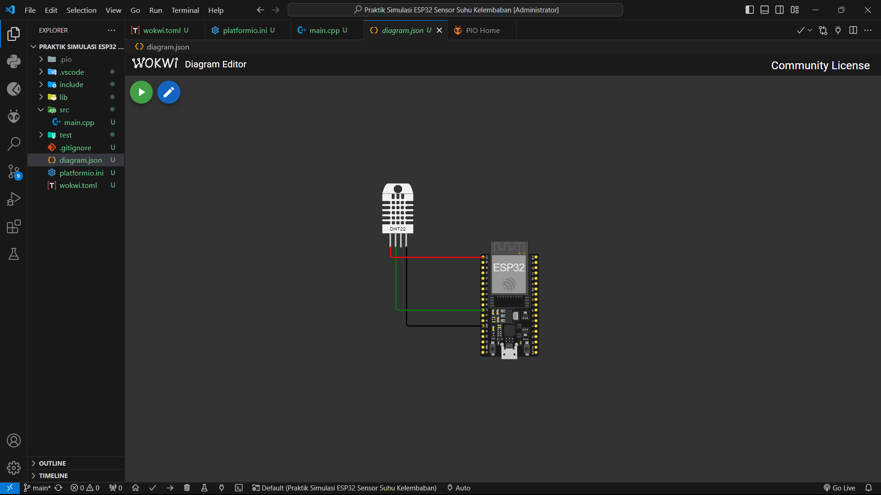

1. Mengubah kode yang berada di main.cpp

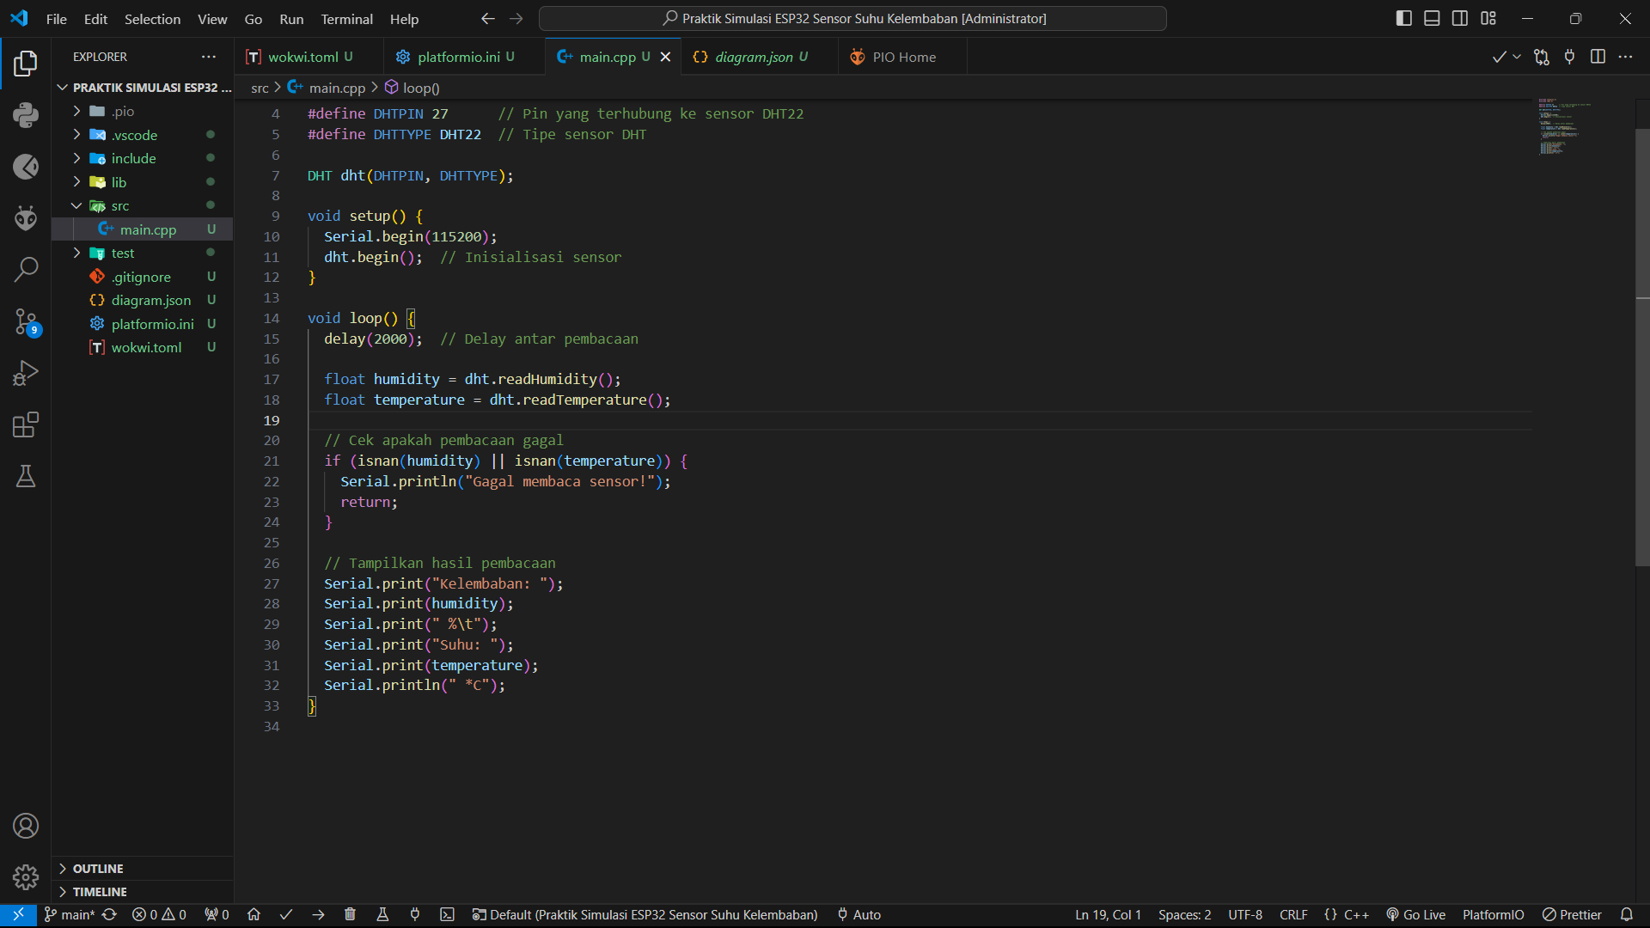

1. Pengujian

